Teroson VR 625 - skuteczny sposób na korozje
Dowiedz się czym jest rdza, oraz jak z nią walczyć!

Rdza jest jednym z tych zjawisk, których nie oczekuje żaden posiadacz samochodu, czy osoba odpowiedzialna za konserwacje maszyn w przedsiębiorstwie. Tym gorzej, że korozja metali jest procesem nieodwracalnym, a skutków nie można odwrócić, a jedynie ograniczyć działanie lub zahamować dalszy rozwój. Dlatego tak istotne jest o odpowiednie zabezpieczenie metali, przed negatywnym działaniem rdzy. Jednym z produktów, który to umożliwia jest Teroson VR 625. Czytaj dalej, aby dowiedzieć się więcej!

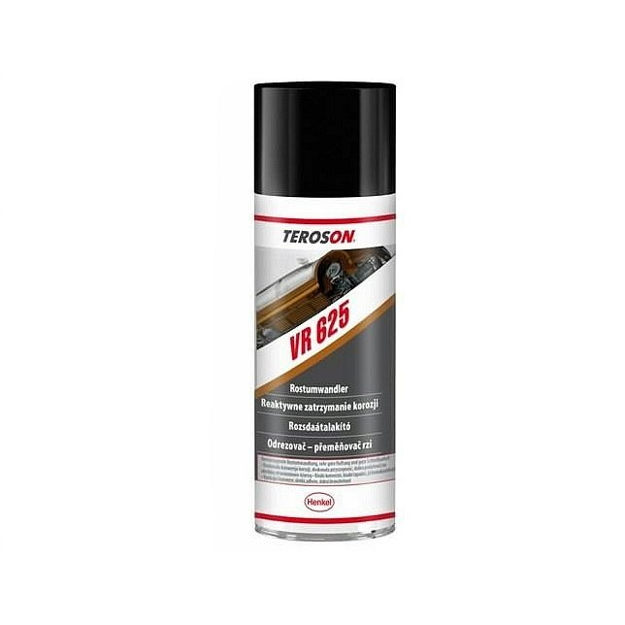
Czym jest rdza?
Rdza to niejednolita warstwa, która pojawia się na powierzchni metali pod wpływem korozji. Z kolei korozja to proces stopniowego niszczenia się metali pod wpływem czynników atmosferycznych. Sama rdza przejawia się jako efekt utleniania pierwiastków, które są zawarte w stali ze składnikami występującymi w atmosferze. Dlatego jeśli chcesz jak najdłużej zabezpieczyć się od rdzy to warto rozważyć środki takie jak Teroson VR 625, które mają za zadanie ochronić części metalowe przed zgubnym działaniem korozji.
Czym jest Teroson VR 625?
Teroson VR 625 to lekko brązowawy, oraz rozpuszczalnikowy płynny konwerter rdzy opierający swój skład na bazie żywic syntetycznych. Składniki obecne w preparacie przekształcają rdzę w stabilny związek, powodując zmianie koloru na brązowo-czarny. Z kolei dookoła metalu wytwarza się powłoka o doskonałej przyczepności podobna do farby.

